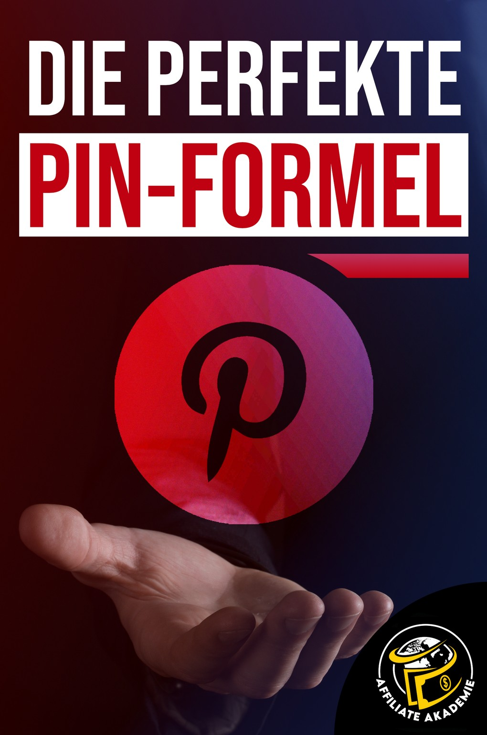

**Über mich...**

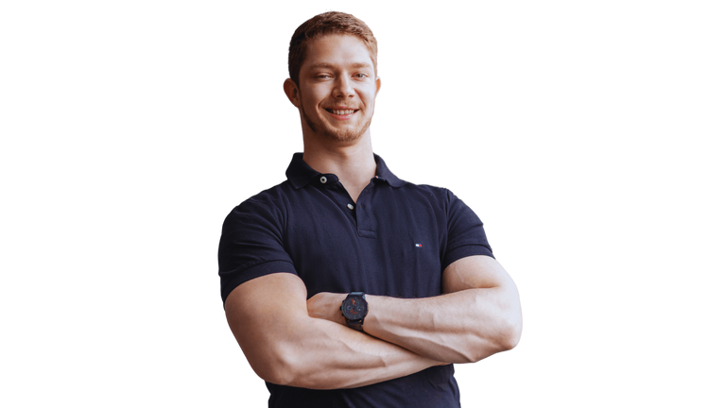

Ich bin Yannick und komme aus dem schönen Hessen. Seit 2023 bin ich Bachelor of Insurance and Finance und arbeite hauptberuflich bei einer Schweizer Versicherung. Wenn ich nicht gerade Schlagzeug spiele, dann mache ich Kraftsport oder fahre Motorrad bei schönem Wetter.

Seit 2021 betreibe ich nebenberuflich aktiv Affiliate Marketing. In den letzten Jahren konnte ich bereits mehrere tausend Euro Affiliate Provisionen verdienen. Um das zu schaffen, habe ich mehrere tausend Euro in Weiterbildung investiert und sehr viele Stunden in den Aufbau meines Affiliate Business gesteckt.

Ich bin niemand der viel redet, ich setze die Dinge um. Meine persönlichen Erfahrungen will ich mit Dir teilen.

Alle meine E-Books, Online Kurse oder Checklisten sind dazu da, dass Du schneller voran kommst. Du sollst aus meinen Erfahrungen und Fehlern lernen. Alles aus der Praxis!

Ich wünsche Dir viel Spaß und Erfolg mit diesem E-Book!

[affiliate-akademie.com](https://affiliate-akademie.com/)

**Inhaltsverzeichnis**



1. Der perfekte Pin Beispiel
2. Die richtige Größe
3. Dein Logo
4. Die richtige Headline
5. Die richtige Hervorhebung
6. Der richtige Hintergrund
7. Call-to-Action
8. Deine Website
9. BONUS: Experten Praxisbeispiele
10. BONUS: Nützliche Tools

## Mit einem Klick gelangst Du zu dem Kapitel

[affiliate-akademie.com](https://affiliate-akademie.com/)

1. **Der perfekte Beispiel Pin**

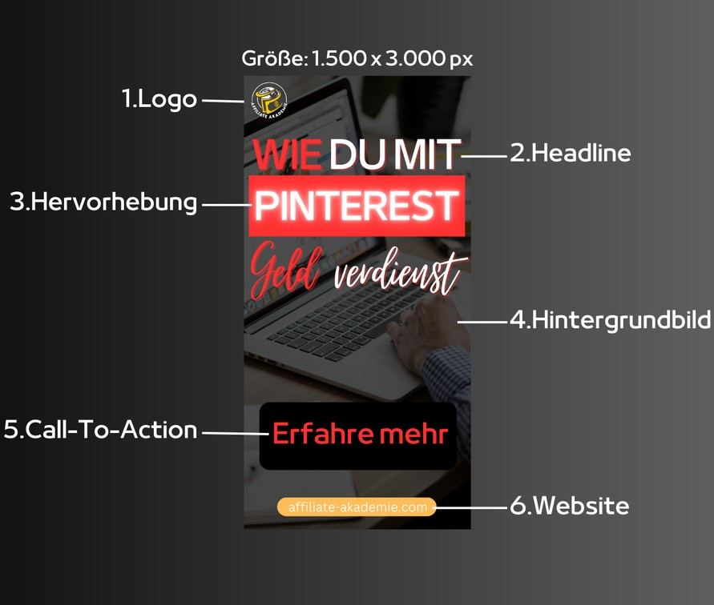

[affiliate-akademie.com](https://affiliate-akademie.com/)

# Die richtige Größe



"Stich aus der Masse heraus!"

Affiliate Akademie

Pinterest empfiehlt Pins (Grafiken) mit einem Seitenverhältnis von 2:3.

Außerdem empfiehlt Pinterest die Pins in der Größe

1.000 x 1.500 Pixel zu erstellen.

Die meisten Pinterest Nutzer halten sich an diese Vorgaben. Das heißt für Dich:

## Nimm ein größeres Format,

das aus der Masse der Pins heraus sticht!

Seitdem ich die Größe meiner Pins auf 1.500 x 3.000 Pixel erhöht habe, sind meine Impressionen deutlich gestiegen.

Probiere verschiedene Größen aus.

Behalte allerdings das Seitenverhältnis von 2:3 bei, ansonsten werden Deine Pins nicht gut ausgespielt.

Mit Grafikdesign-Tools (z.B. [Canva](https://www.canva.com/)) kannst Du die Größe der Grafiken individuell anpassen.

[affiliate-akademie.com](https://affiliate-akademie.com/)

# Dein Logo



Es gibt Unternehmen, die es geschafft haben, dass man nur das Logo sehen muss und direkt die Marke hinter dem Logo erkennt (z.B. Adidas, Nike, Apple).

Natürlich kannst Du Dich nicht mit diesen Markt-Größen vergleichen, aber bei Deinem Logo geht es genau darum. Es geht darum einen Wiedererkennungswert für Deine Kunden aufzubauen.

In Deinen Pinterest Pins dient Dein Logo dem Aufbau von Vertrauen und zum Aufbau eines Wiedererkennungswertes. Wenn Pinterest Nutzer Dein Logo sehen, dann verbinden sie die Pins direkt mit Deiner Marke/Unternehmen. Das sollte Dein Ziel sein.

**...hast Du noch kein Logo?**

Wenn Du noch kein eigenes Logo hast, dann hast Du zwei Möglichkeiten. Entweder Du erstellst selbst ein Logo mit einem Grafikdesign-Tool (z.B. [Canva](https://www.canva.com/)) oder Du lässt Dir ein Logo von professionellen Freelancern auf [Fiverr](https://de.fiverr.com/) erstellen.

Profi-Tipp: Verschwende keine Zeit mit der Erstellung eines Logos, wenn Du keine guten Grafikdesign Fähigkeiten hast!

Gib die Arbeit an Leute ab, die wissen, was sie tun. Erstelle Dir einen [kostenlosen Fiverr Account](https://de.fiverr.com/) und suche Dir den besten Freelancer raus.

[affiliate-akademie.com](https://affiliate-akademie.com/)

**Na, neugierig geworden?**

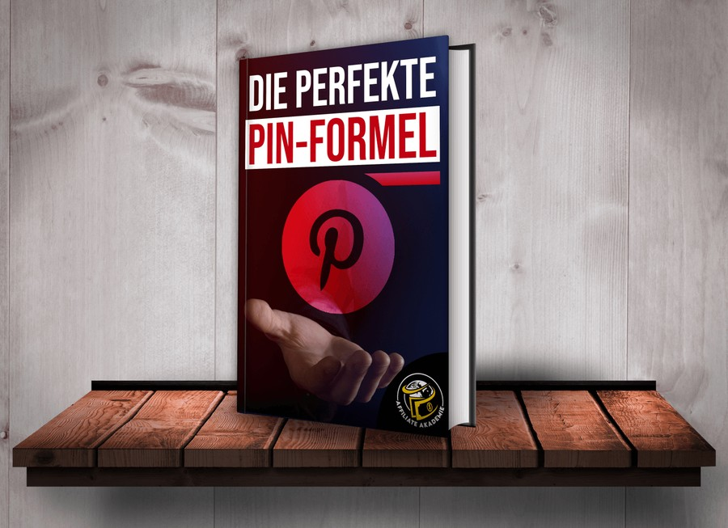

[Sichere Dir jetzt das komplette E-Book (Hier Klicken)](https://www.digistore24.com/product/505967)

[affiliate-akademie.com](https://affiliate-akademie.com/)